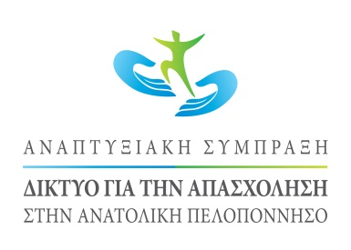

ΕΤΑΙΡΟΙ ΑΝΑΠΤΥΞΙΑΚΗΣ ΣΥΜΠΡΑΞΗΣ

Αναπτυξιακή Πάρνωνα. Α.Ε. ΟΤΑ, Συντονιστής Εταίρος

Περιφέρεια Πελοποννήσου

Πελοπόννησος ΚΣΣΑ

Δήμος Βόρειας Κυνουρίας

Δήμος Νότιας Κυνουρίας

Δήμος Ευρώτα

Δήμος Μονεμβασιάς

Εταιρεία Ανάπτυξης και Προόδου Λακωνίας

Αθλητικός Πολιτιστικός και Αναπτυξιακός Σύλλογος Δυτικού Πάρνωνα

Τοπικό Σύμφωνο

Ποιότητας Πάρνωνα

ΚΕΚ ΑΤΤΙΚΗΣ Α.Ε.

ΚΕΚ ΔΙΑΣΤΑΣΗ Α.Ε.

ΠΕΛΟΠΟΝΝΗΣΟΣ Α.Ε.

ΑΝΑΚΟΙΝΩΣΗ

Ο Δήμος Μονεμβασιάς σε συνεργασία με την Αναπτυξιακή Πάρνωνα διοργανώνουν την Τετάρτη 28 Νοεμβρίου 2012 και ώρα 18:00μ.μ. ημερίδα, στο χώρο εκδηλώσεων Crystal Manor, στους Μολάους.

Η ημερίδα πραγματοποιείται στο πλαίσιο της Πράξης «ΠΡΑΣΙΝΗ ΟΙΚΟΝΟΜΙΑ, ΚΟΙΝΩΝΙΚΗ ΣΥΝΟΧΗ ΚΑΙ ΑΠΑΣΧΟΛΗΣΗ», της δράσης 3: «Τοπικές δράσεις κοινωνικής ένταξης για ευάλωτες ομάδες» της Κατηγορίας Παρέμβασης 1: «Πρόληψη και αντιμετώπιση του κοινωνικού αποκλεισμού ευπαθών ομάδων του πληθυσμού» του Θεματικού Άξονα Προτεραιότητας 4: «Πλήρης ενσωμάτωση του συνόλου του ανθρώπινου δυναμικού σε μια κοινωνία ίσων ευκαιριών», του Επιχειρησιακού Προγράμματος «Ανάπτυξη Ανθρώπινου Δυναμικού 2007-2013» που συγχρηματοδοτείται από το Ευρωπαϊκό Κοινωνικό Ταμείο (ΕΚΤ).

Στην ημερίδα θα παρουσιαστούν οι δράσεις του Σχεδίου, το οποίο απευθύνεται σε άνεργους που προέρχονται από κοινωνικά ευπαθείς ομάδες και έχει ως αντικείμενο τη συμβουλευτική υποστήριξη και την κατάρτιση, με στόχο την προώθησή τους στην απασχόληση.

